**《水稻关键性状表型鉴定指标体系及采集技术规程》（报批稿）编制说明**

起草单位：农业农村部科技发展中心、江苏省农业科学院种质资源与生物技术研究所

负 责 人：韩瑞玺

联系电话：18701369680

邮 箱：wudifeixue007@163.com

农业农村部科技发展中心

2025年9月

**《水稻关键性状表型鉴定指标体系及采集技术规程》（报批稿）编制说明**

一、工作简况，包括任务来源、制定背景、起草过程等。

**（一）任务来源**

根据《关于下达2024年农业国家和行业标准制修订项目计划的通知》（农质标函﹝2024﹞71号），由农业农村部科技发展中心主持制定《水稻关键性状表型鉴定指标体系及采集技术规程》，立项编号NYB-24006。

**（二）制定背景**

水稻是我国最重要的粮食作物，也是我国积极倡导、大力扶持、种植面积和产量最多的粮食作物之一，在保障国家粮食安全中具有重要的战略地位。我国水稻种植区域分布辽阔，南至海南岛，北至黑龙江省黑河地区，东至台湾省，西达新疆维吾尔自治区，其中90%以上分布在秦岭、淮河以南地区，成都平原、长江中下游平原、珠江流域的河谷平原和三角洲地带。近年来，我国水稻种植范围及规模不断扩大，产量从2010年起持续上升，总产值从2000亿元提升到了6000亿元。2022年我国水稻产量达2812.3万吨，约占全球稻谷总产量的30%，位列第一。随着水稻育种技术的快速发展，水稻新品种如雨后春笋般涌现，作为我国第1批保护名录的植物属种，年申请的水稻品种权保护数量迅猛增加。截至2023年，全国已有25792个水稻申请品种保护，有19563个水稻通过了品种审定，在保障我国粮食安全中发挥了重要的作用。

粮安天下，种筑基石，良种对我国粮食增产的贡献率超过45%。习近平总书记强调，种源安全关系到国家安全，必须下决心把我国种业搞上去，实现种业科技自立自强、种源自主可控。十四五以来，我国实施了种业振兴行动，包括加快推进挖掘优异种质资源、种业创新攻关、做强国家种业阵型企业、提升种业基地能力和知识产权保护。与此同时，国家也设立了一批种源关键核心技术攻关、生物育种重大专项和新品种培育等重大项目，进一步加大了优良品种选育的研发力度。品种是优良性状的具体载体，在种质资源评价、品种选育、品种测试等环节都是基于性状。水稻作为我国重要的粮食作物，其性状的选择对于传统育种和生物育种都具有极其重要的意义。在育种实践中，不同的育种家关注不同的性状，这些性状可能包括但不限于植株的形态特征（如植株高度、叶片姿态等）、生物学特性（如抽穗期、成熟期等）、生长习性（如株型、分枝情况等）、耐逆性（如抗病性、耐旱性等）等，由于关注点不同，无法对品种特征特性形成统一共享的评价数据，不利于全面分析育种材料。此外，传统的水稻性状采集方法主要靠人工完成，需要耗费大量的时间和人力资源，成本巨大。随着智能化表型测试技术的兴起，可以通过使用传感器、图像识别、大数据分析等手段，实现对作物性状的高效、自动化采集和分析，可以大幅提高品种测试的效率。然而，表型组测试领域聚焦的研究内容与品种评价、品种选育和品种测试等环节存在一定的脱节，其原因在于缺乏一套统一共享的性状指标体系。因此，制定统一的水稻关键性状表型鉴定指标体系和采集技术规程，对于种质资源评价、新品种培育和品种测试评价具有重要的现实意义。

**（三）起草过程**

**1. 起草阶段**

**1.1 起草单位及任务分工**

本标准起草单位为农业农村部科技发展中心、江苏省农业科学院种质资源与生物技术研究所，起草人分工情况见表1。

表1 起草人分工情况表

|  |  |  |  |
| --- | --- | --- | --- |
| **姓名** | **性别** | **工作单位** | **项目分工** |
| 李 岩 | 男 | 农业农村部科技发展中心 | 项目组织实施 |
| 韩瑞玺 | 男 | 农业农村部科技发展中心 | 项目组织实施 |
| 张秀杰 | 女 | 农业农村部科技发展中心 | 项目组织实施 |
| 李华勇 | 男 | 江苏省农业科学院种质资源与生物技术研究所 | 田间验证和数据分析 |
| 于 堃 | 男 | 江苏省农业科学院种质资源与生物技术研究所 | 田间验证和数据分析 |
| 汪鸿星 | 男 | 江苏省农业科学院种质资源与生物技术研究所 | 标准文本撰写、田间验证和数据分析 |
| 王晨宇 | 女 | 农业农村部科技发展中心 | 标准文本修改 |
| 张凯淅 | 男 | 农业农村部科技发展中心 | 标准文本修改 |
| 荆若男 | 女 | 农业农村部科技发展中心 | 标准文本修改 |
| 马莹雪 | 女 | 农业农村部科技发展中心 | 项目实施 |
| 闫多子 | 女 | 农业农村部科技发展中心 | 标准文本撰写 |
| 庞雪兵 | 女 | 农业农村部科技发展中心 | 项目实施 |
| 王雨 | 男 | 农业农村部科技发展中心 | 标准文本修改 |
| 李嫒嫒 | 女 | 农业农村部科技发展中心 | 项目实施 |
| 武星廷 | 女 | 农业农村部科技发展中心 | 标准文本撰写 |

**1.2确定水稻关键性状的范围和指标体系**

2023年11月-2024年03月：通过查阅文献和征求专家意见，明确本标准所称的水稻关键性状范围，既包括传统的形态性状，也包括满足未来育种需求的抗逆性、优良品质、抗病性等性状，明确每种类型性状对应的性状指标体系，用于种质资源和品种的统一评价。

**1.3 确定关键性状的表型采集方法**

针对不同类型的关键性状，确定相应的采集方法，包括状表达分级、采集时间、采集方法、记录格式、处理方法等（详见附表）。为了适应测试技术的发展，对于适合开展图像分析的性状，本标准提供了对图像采集的规范化要求。

**1.4田间验证**

2024年04月-2024年09月，起草人根据已有品种性状表现，筛选了表型特征具有代表性的170份水稻品种，包含常规粳稻、杂交粳稻、杂交籼稻、恢复系、不育系等不同类型的水稻品种（附表2）进行种植试验和数据采集试验，对形成的水稻部分关键性状指标体系和采集技术进行了验证。

**1.5形成文本初稿**

2024年09月-2024年11月：结合田间验证结果，形成文本初稿，2024年9月-10月，项目主持人分别组织育种、测试领域的专家进行两轮规程文稿的专家讨论，并根据专家意见和建议完善规程文本；同时，起草组进行170份水稻品种的性状数据进行分析，并总结经验，于11月最终确定了规程征求意见稿。

**2. 征求意见阶段**

说明征求意见**整体情况**即可。对征求对象的代表性、回复情况、意见处理情况（采纳、未采纳、部分采纳）进行**总结说明**。至少应包括：

2.1 征求意见形式（国标要求线上线下）。其中，定向征求反馈意见不少于20份，同一单位不多于2人，征求意见应该覆盖生产者、经营者、使用者、消费者、公共利益方等相关方。

2.2 起止时间.

2.3 发放范围及反馈意见回收情况。面向全国的XX家科研单位的XX位专家、XX家大专院校的XX位专家、XX家技术推广站的XX位专家、XX家生产单位的XX位专家、XX家学会、协会XX位专家、XX家检测中心的XX位专家、管理机构XX位专家等征求意见，发出《征求意见稿》。收到《征求意见稿》后，回函并有建议或意见的单位数XX个，专家XX人，包括XX家科研单位的XX位专家、XX家大专院校的XX位专家、XX家技术推广站的XX位专家、XX家生产单位的XX位专家、XX家学会、协会XX位专家、XX家检测中心的XX位专家、XX管理机构XX位专家等等。在专家意见基础上对标准文本和编制说明进行修改完善。

2.4反馈意见统计及处理情况等。

**3. 审查阶段**（据实填写，未经审查的不写本部分）

简述审查会组织召开时间、地点及审查组组成情况；主要审查意见； 着重阐述审查意见落实情况等。

**4. 报批阶段**（据实填写，未报批的不写本部分）

二、标准编制原则、主要内容及其确定依据

**（一）编制原则**

规范性原则：本标准的制定符合法律法规，符合有关标准要求，包括GB/T 1.1-2020《标准化工作导则 第1部分：标准化文件的结构和起草规则》、根据UPOV《TG/1/3 植物品种特异性、一致性和稳定性测试及统一描述总则》、《TGP/7/1 植物新品种测试指南的研制》、《GB/T 19557.1-2004 植物新品种特异性、一致性和稳定性测试指南 总则》、《NY/T 3511-2019 植物品种特异性（可区别性）、一致性和稳定性测试指南编写规则》等技术文件和规范性文件的规定，结合水稻品种特点和栽培管理水平采用以下原则制订出符合国内外实际情况的水稻关键性状表型鉴定指标体系及采集技术规程。

适用性原则：本规程的全部内容具有可操作性和适用性。

统一性原则：本规程与现行相关标准协调统一，不发生冲突。

先进性原则：本规程聚焦关键性状，既有传统的形态性状，又兼顾品质、抗性、生物育种以及生产适应性等性状，采集方式上既有传统的方法，又兼顾了未来智能化测试需求，满足育种、测试和评价等不同环节的需求。

**（二）主要内容及其确定依据**

1. 关键性状鉴定指标体系及其确定依据

（1）内容

本标准制定的关键性状表型鉴定指标体系由7大类49个性状组成（附表2），其中形态性状17个，品质性状12个，生物胁迫抗性性状7个，非生物胁迫抗性性状7个，物候期性状2个，其它性状包括镉低吸收、养分利用率相关性状4个。

（2）确定依据

确定原则：对关键性状的定义和范围予以定义，指水稻育种、生产或者消费的重要性状。这些性状通常是育种关注的育种目标，性状表达相对稳定，能够用于识别、区分和评价品种。关键性状包括形态性状、品质性状、抗性性状、物候期性状以及适应未来生产需要的特性。起草组首先以《植物品种特异性、一致性和稳定性测试指南 水稻》（GB/T 19557.7-2022）中的测试性状为基础，广泛征求全国多家水稻DUS测试机构的意见和建议，着重筛选表达稳定、区分能力强、符合育种家育种目标的形态性状，共获得10个形态性状，进一步结合《水稻种质资源鉴定技术规范》和《农作物品种审定规范 稻》等文件涉及的水稻表型性状，面向20余位育种家征求意见，经过汇总梳理，共得到19个形态性状、12个品质性状、7个生物胁迫抗性性状、7个非生物胁迫抗性性状及4个包括镉低吸收、养分利用率相关性状的其它性状，经过梳理，进一步征求了20名国内不同地区知名育种家（名单见附件3）的意见和建议，按照至少一半以上的育种家认可的性状筛选，共获得水稻关键性状49个性状（附表1），其中形态性状17个，品质性状12个，生物胁迫抗性性状7个，非生物胁迫抗性性状7个，物候期性状2个，其它性状包括镉低吸收、养分利用率相关性状4个。

试验过程：筛选出170余份不同类型的水稻品种，2024年5月-10在江苏省农业科学院溧水植株科学基地进行种植试验，水稻采集育苗移栽的方式，于2024年5月7日完成170份水稻品种育秧，6月12-17日完成移栽定植，定植小区约8m2，植株距20cm，行距20cm，单本扦插，确保每个品种植株数量大于200。2024年7月-9月完成前期确定的相关性状的采集工作。成熟后每个小区收集不少于40个的水稻稻穗，以保证后续水稻籽粒性状的采集。

2. 关键性状采集方法及确定依据

（1）采集方法

针对水稻关键性状的表达类型和状态的不同，本标准将性状采集方法主要分为三类：一是对于传统的形态性状和生育（物候）期性状，可以采用人工采集或智能化采集。人工采集和分级方法主要参照了水稻DUS测试指南和种质资源鉴定评价规范，以确保和现行标准的统一。智能化采集方法，重点考虑了基于图像的自动分析和性状采集方法，并对图像采集做了相应要求。对于已经商业化的仪器设备，例如图像识别考种仪器等，其采集的结果也应视为可以接受的。二是针对传统的品质、抗虫和抗病等性状，采集方法引用已经发布的相关国家或行业标准。三是对于其它非生物胁迫抗性和养分利用率相关性状，如孕穗期耐冷、耐热性及氮、磷、钾养分利用率等，根据产业需求和育种目标的不断变化，正逐渐形成的新兴关键性状指标，检测方法和评价体系无法统一标准，依据已发表文献中提及的相关方法，初步提供相应采集方法和分级，并不断完善其方法和分级标准的科学性。

关于关键性状目测性状直接采用代码进行记录，测量性状记录原始测量数据，最终转化为性状的表达状态。

（2）确定依据

GB 5009.5 食品安全国家标准 食品中蛋白质的测定

GB 5009.15 食品安全国家标准 食品中镉的测定

GB/T 3543.6 农作物种子检验规程 第6部分：播种质量 水分测定

GB/T 5519 谷物与豆类 千粒重的测定

GB/T 15682 粮油检验 稻谷、大米蒸煮食用品质感官评价方法

GB/T 15683 大米 直链淀粉含量和测定

GB/T 19557.1 植株新品种特异性、一致性和稳定性测试指南 总则

GB/T 19557.7 植物品种特异性（可区别性）、一致性和稳定性测试指南 水稻

GB/T 21719 稻谷整精米率检验法

GBT 22294 粮油检验 大米胶稠度的测定

NY/T 83 米质测定方法

NY/T 2055 水稻品种抗条纹叶枯病鉴定技术规范

NY/T 2334 稻米整精米率、粒型、垩白粒率、垩白度及透明度的测定 图像法

NY/T 2646 水稻品种试验稻瘟病抗性鉴定与评价技术规程

NY/T 2955 水稻品种试验水稻黑条矮缩病抗性鉴定与评价技术规程

NY/T 3625 稻曲病抗性鉴定技术规程

NY/T 4019 水稻种质资源鉴定技术规范

NY/T 4454 水稻耐冷性鉴定技术规程

DB22/T 2955 水稻测土配方施肥肥料利用率田间试验技术规程

DB34/T 2810 水稻白叶枯病抗病性鉴定技术规程

DB34/T 3098 水稻细菌性条斑病抗病性鉴定技术规程

三、试验验证的分析、综述报告，技术经济论证，预期的经济效益、社会效益和生态效益

**（一）试验验证的分析、综述报告**

1. **试验情况**

根据水稻品种籼粳亚种、繁殖类型、品种类型的不同，筛选出170余份不同类型的水稻品种进行种植试验，以便进行规程所涉及的关键性状及采集方式的验证分析，其中籼稻品种75份、粳稻品种95份，常规种品种77份、杂交品种60份、光温敏核不育系9份、三系不育系10份、恢复系14份。品种的表现基本覆盖了关键性状的各种表达状态。

据水稻种植要求，水稻品种采用育秧移栽的种植方式，2025年5月5日种子播前晾晒后用药物（使百克、咪鲜胺和多菌灵）浸泡2天，中途“轻翻”稻种2到3次，换水1到2次，播前一天临晚取出“沥水”后，保温保湿催芽，按规划好的育秧田块种植示意图有序撒播，播种结束后25-30日适龄移栽定植，定植小区面积8.00m2，株距20cm，行距20cm，种植两个重复，小区间间隔60cm，田块四周设保护行。

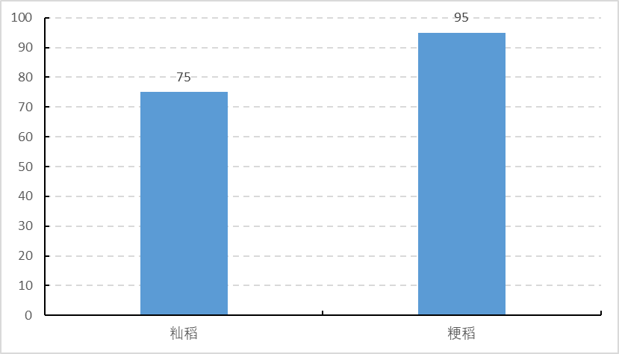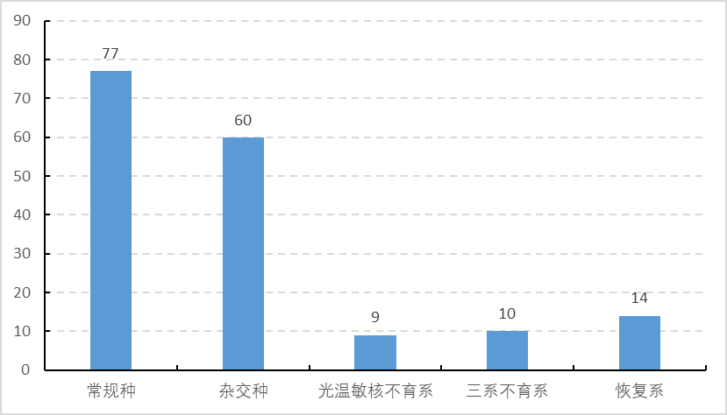

1. **形态性状**

针对形态性状，利用传统观测方式或图像分析等采集方式，对170份试验材料进行采集。并对相关数据进行分析显示，相关性状通过不同采集方式，均能获得满足鉴定区分品种要求的数据，且数据分布范围相对较大，通过数据代码分级处理后可以较明确的鉴定区分品种差异。

| 性状类型 | 性状编号 | 关键性状指标 | 观测时期 |
| --- | --- | --- | --- |
| 1.形态性状 | 1.1 | 分蘗角度 | 孕穗期 |
| 1.2 | 剑叶姿态 | 灌浆期 |
| 1.3 | 剑叶长度 | 剑叶长度 |
| 1.4 | 剑叶宽度 | 灌浆期，颖果水样成熟 |
| 1.5 | 株型 | 灌浆期，颖果水样成熟 |
| 1.6 | 株高 | 灌浆期，颖果水样成熟 |
| 1.7 | 有效穗数 | 蜡熟期 |
| 1.8 | 穗型 | 成熟期 |
| 1.9 | 穗长度 | 灌浆早期~成熟后期 |
| 1.10 | 每穗实粒数 | 成熟期，颖果坚硬，90%小穗成熟 |
| 1.11 | 总粒数 | 灌浆早期~成熟后期 |
| 1.12 | 着粒密度 | 成熟期，颖果坚硬，90%小穗成熟 |
| 1.13 | 结实率 | 成熟期，颖果坚硬，90%小穗成熟 |
| 1.14 | 谷粒形状 | 成熟期，颖果坚硬，90%小穗成熟 |
| 1.15 | 谷粒长度 | 成熟期，颖果坚硬，90%小穗成熟 |
| 1.16 | 谷粒宽度 | 成熟期，颖果坚硬，90%小穗成熟 |
| 1.17 | 千粒重 | 成熟期，颖果坚硬，90%小穗成熟 |

形态性状指标中性状的选择主要依据GB/T 19557.7-2022 《植物品种特异性（可区别性）、一致性和稳定性测试指南 水稻》及NY/T 4019-2021 《水稻种质资源鉴定技术规范》，筛选确定可以准确描述和鉴定水稻品种或材料，且育种趋势相对较为关注的17个形态性状指标，并确定其观测时期与观测方法。其中分蘖角度、剑叶姿态、株型、穗型等4个性状通过目测方式进行数据采集，验证的170份水稻材料以上性状表达主要集中在代码1：直立、代码2：直立到半直立、代码3：半直立、4半直立到散开这4个表达状态。

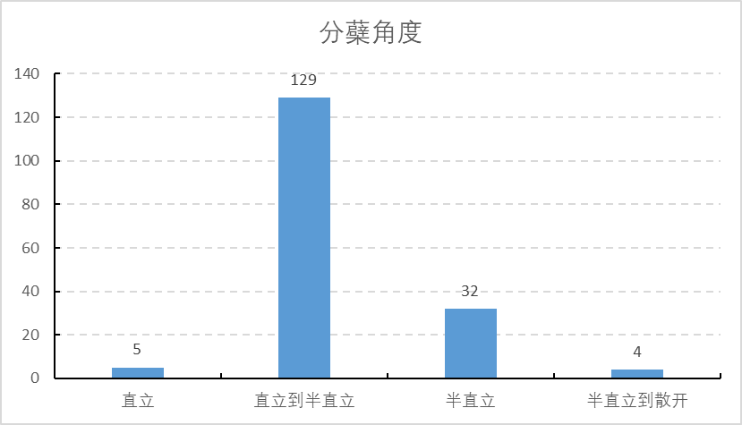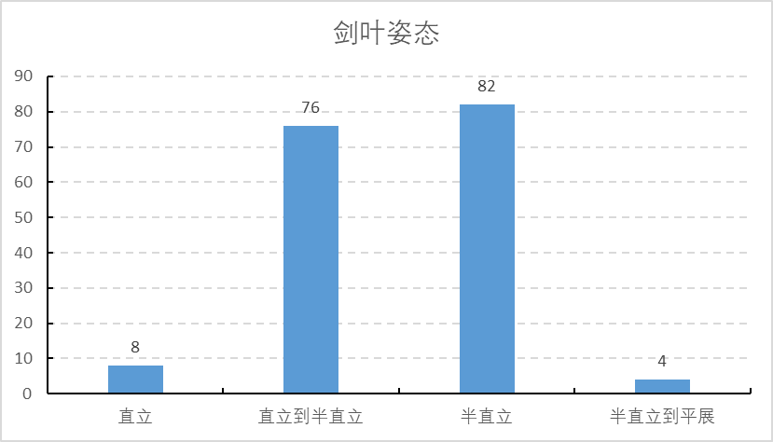

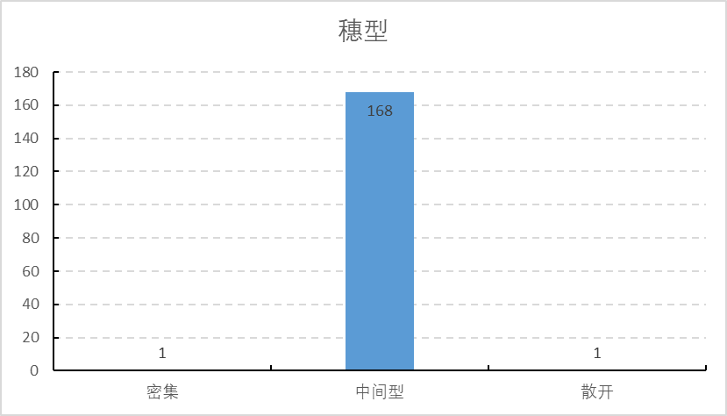

形态性状中剑叶长度、宽度、株高、有效穗数等11个性状指标主要通过个体测量方法采集20个个体数据，计算平均值以描述水稻品种或材料的表达状态。通过对170份验证材料的数据采集分析，结果显示数据分布范围相对可以较明确的描述品种或材料的性状表现。

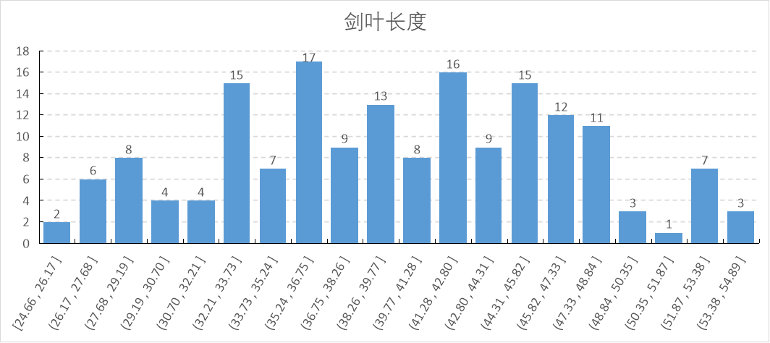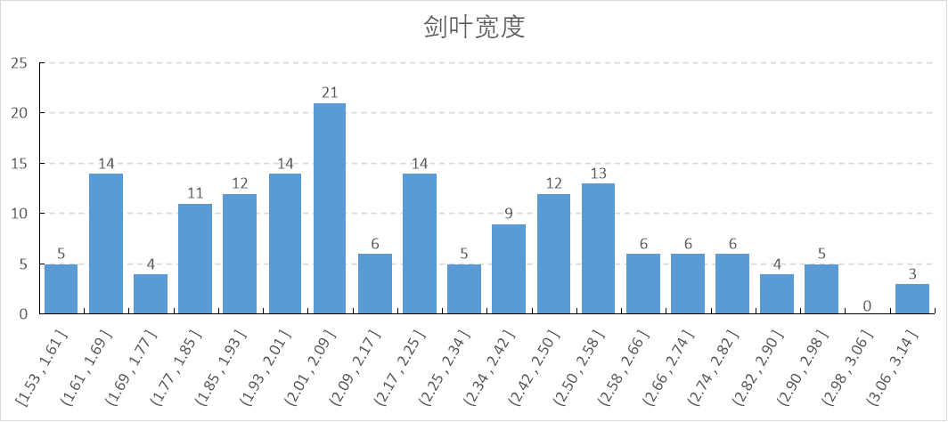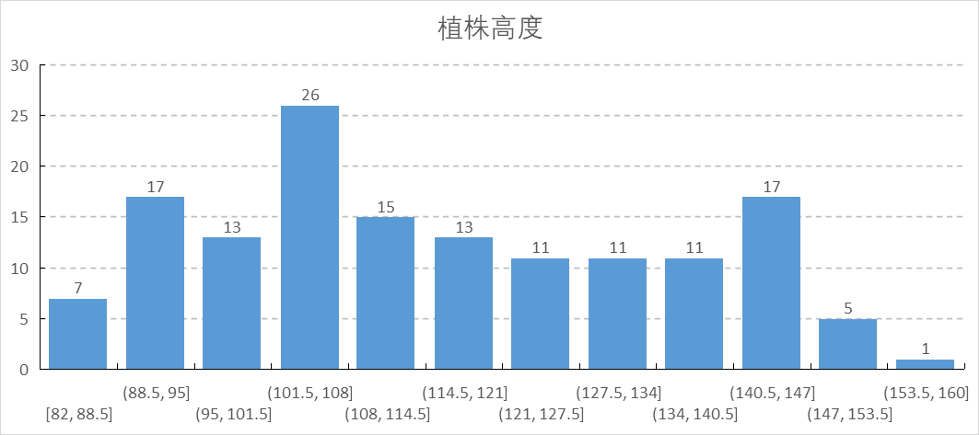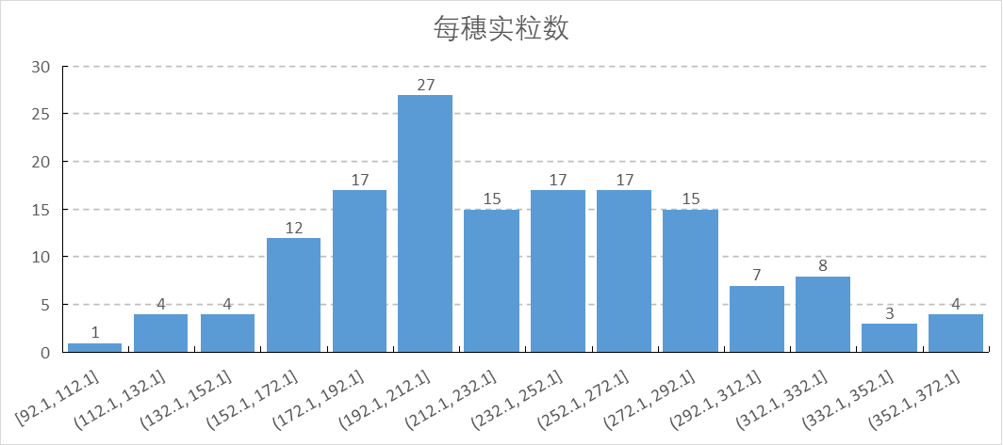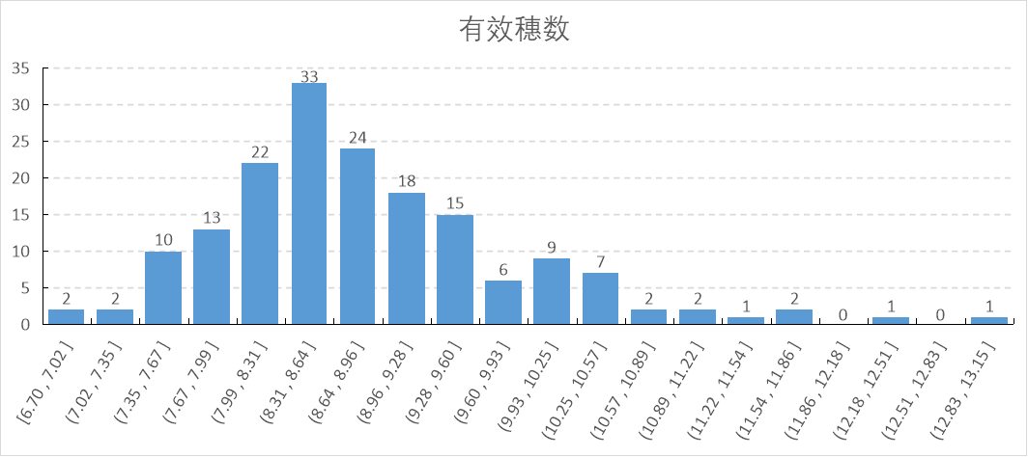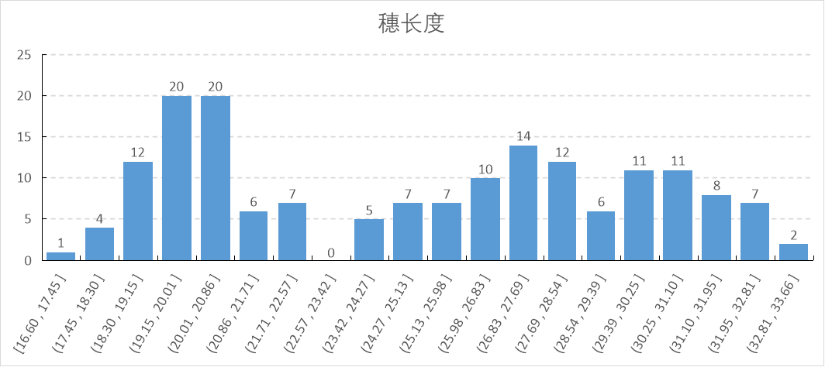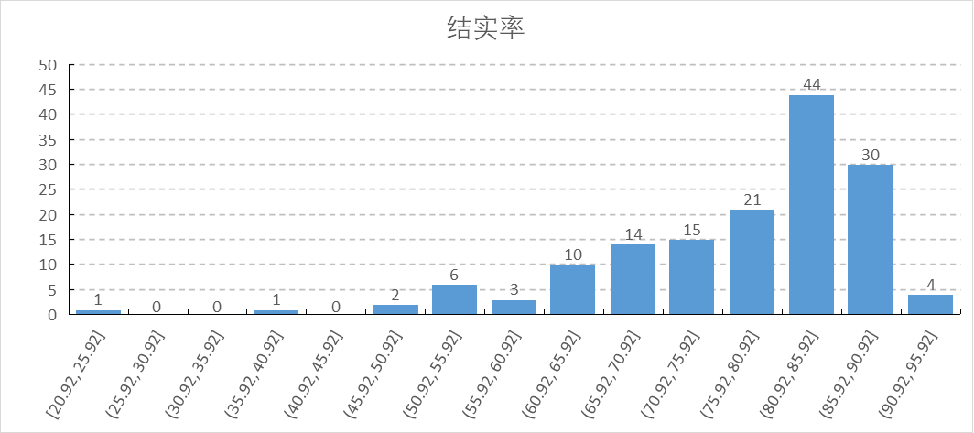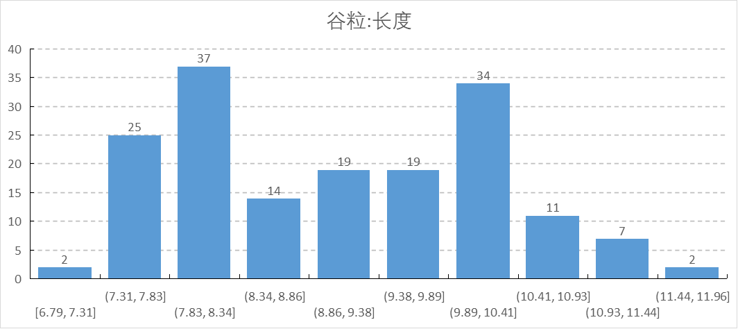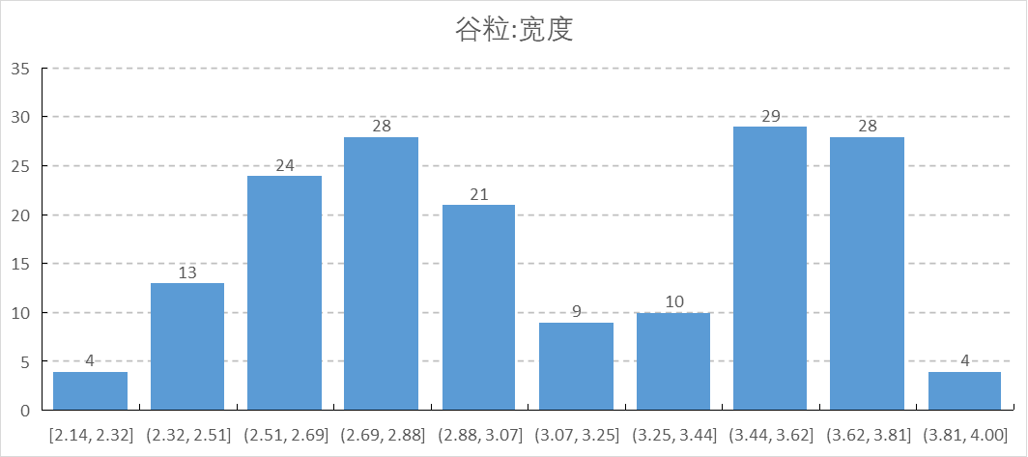

着粒密度是指单位穗长的着粒数。一般是指每穗粒数与穗长的比值。通过对170份验证材料的数据采集分析，着粒密度集中在6.22-23.08粒/厘米之间

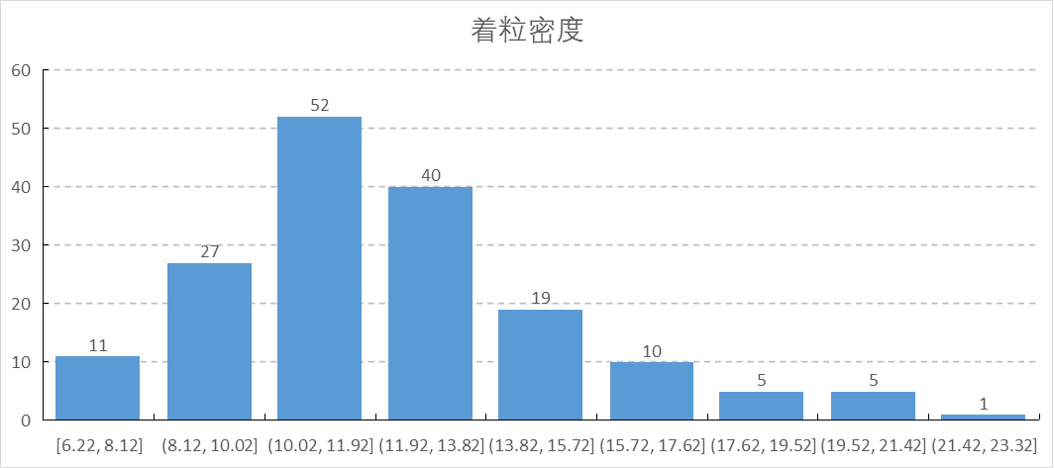

谷粒形状参照GB/T 19557.7-2022 《植物品种特异性（可区别性）、一致性和稳定性测试指南 水稻》及NY/T 4019-2021 《水稻种质资源鉴定技术规范》，测量谷粒长度和宽度，并计算长宽比。根据分级标准对谷粒形状进行分级，分级代码与性状描述包括：1短圆形（≤1.80）；2阔卵形（1.81~2.20）；3椭圆形（2.21~3.30）；4细长形（>3.30）。

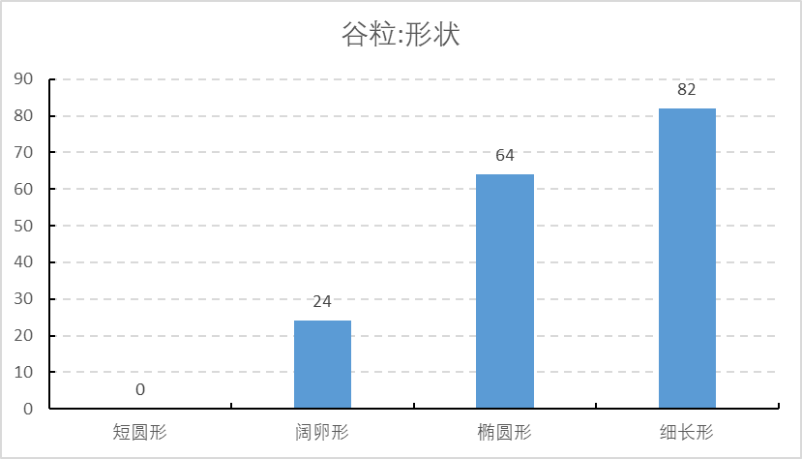

谷粒千粒重采用群体测量的方式，按GT/T 3543.6的规定测定稻谷水分含量，按GB/T 5519的规定测量千粒重，然后转化为水分含量13.0%时的重量，精确至0.1g。为提高数据精度，以设置测量重复。对170份验证材料的数据采集分析，谷粒千粒重分布在16.6~29.5g之间。

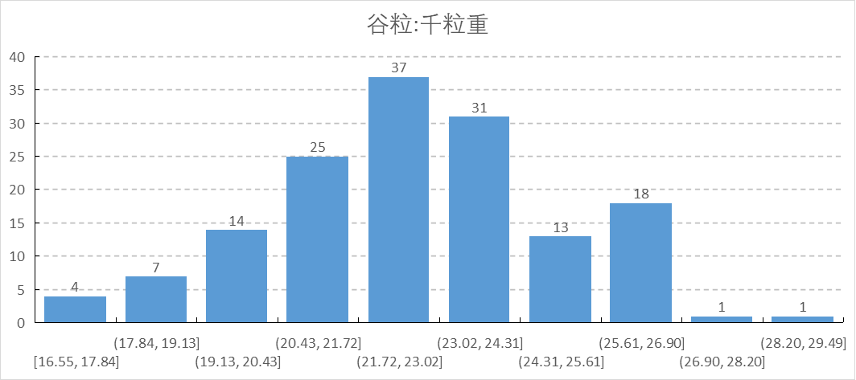

1. **品质性状**

品质性状通过调研育种单位品种评价机构等，依据GB/T 19557.7-2022 《植物品种特异性（可区别性）、一致性和稳定性测试指南 水稻》及GB/T 17891-2017 《优质稻谷》，筛选确定包含糙米、精米、垩白、食味等方面的12个品质相关的关键性状指标，并确定其观测时期与观测方法。

| 性状类型 | 性状编号 | 关键性状指标 | 观测时期 |
| --- | --- | --- | --- |
| 2.品质性状 | 2.1 | 糙米香味 | 成熟期，颖果坚硬，90%小穗成熟 |
| 2.2 | 精米碱消化值 | 成熟期，颖果坚硬，90%小穗成熟 |
| 2.3 | 精米直链淀粉含量 | 成熟期，颖果坚硬，90%小穗成熟 |
| 2.4 | 精米长度 | 成熟期，颖果坚硬，90%小穗成熟 |
| 2.5 | 精米长宽比 | 成熟期，颖果坚硬，90%小穗成熟 |
| 2.6 | 精米透明度 | 成熟期，颖果坚硬，90%小穗成熟 |
| 2.7 | 精米蛋白含量 | 成熟期，颖果坚硬，90%小穗成熟 |
| 2.8 | 整精米率 | 成熟期，颖果坚硬，90%小穗成熟 |
| 2.9 | 胶稠度 | 成熟期，颖果坚硬，90%小穗成熟 |
| 2.10 | 食味值 | 成熟期，颖果坚硬，90%小穗成熟 |
| 2.11 | 垩白粒率 | 成熟期，颖果坚硬，90%小穗成熟 |
| 2.12 | 垩白度 | 成熟期，颖果坚硬，90%小穗成熟 |

糙米香味性状观测方法主要参照GB/T 19557.7-2022 《植物品种特异性（可区别性）、一致性和稳定性测试指南 水稻》，将2g左右的糙米置于25mL试管中，加入1.7%KOH溶液10mL，盖紧管口，在室温（25℃）下浸泡10min后打开管口，立即鼻嗅，判断样品香味。

精米碱消化值、精米长度、精米长宽比、精米透明度、整精米率、胶稠度、垩白粒率和垩白度观测方法主要参照NY/T 83-2017 《米质测定方法》。垩白粒率指的是有垩白的米粒占整个试样米粒总数的百分率；垩白度是统计垩白米粒的垩白面积总和占试样米粒面积总和的百分比。常规观测方法主要参照NY/T 83-2017 《米质测定方法》。其中整精米率、精米透明度、垩白粒率及垩白度同样也可通过图像分析的方法进行评价测定，方法可参照NY/T 2334-2013 《稻米整精米率、粒型、垩白粒率、垩白度及透明度的测定 图像法》

稻米中直链淀粉含量是影响品种食味品质的关键因素，主要决定籽粒透明度、食品适口性、黏性和消化特性等，即与米饭的硬度、弹性、黏性有关。精米直链淀粉含量测试方法主要参考GB/T 15683 《大米 直链淀粉含量和测定》进行测定。

精米蛋白含量测试方法主要参考GB 5009.5-2025《食品安全国家标准 食品中蛋白质的测定》。食味值是对大米食用品质感官的综合评价，主要通过大米在规定条件下蒸煮成米饭后，品评人员通过眼观、鼻闻、口尝等方法对所测米饭的色泽、气味、滋味、米饭黏性及软硬适口程度进行综合品尝评价的过程，主要测试方法建议参照GB/T 15682-2008 《粮油检验 稻谷、大米蒸煮食用品质感官评价方法》。

1. **抗性性状**

抗性性状是指抵抗不利环境的某些性状，包括抗病性、抗虫性、抗倒性、抗除草剂等。通过调研育种单位品种评价机构等，筛选确定育种趋势相对较为关注的抗病性、抗虫性、非生物胁迫抗性14个抗性性状指标。

| 性状类型 | 性状编号 | 关键性状指标 | 观测时期 |
| --- | --- | --- | --- |
| 3.生物胁迫抗性性状 | 3.1 | 抗白叶枯病 | 抽穗期~成熟期 |
| 3.2 | 抗稻瘟病 | 抽穗期~成熟期 |
| 3.3 | 抗稻曲病 | 抽穗期~成熟期 |
| 3.4 | 抗黑条矮缩病 | 抽穗期~成熟期 |
| 3.5 | 抗细菌性条斑病 | 抽穗期~成熟期 |
| 3.6 | 抗条纹叶枯病 | 抽穗期~成熟期 |
| 3.7 | 抗稻飞虱 | 抽穗期~成熟期 |
| 4.非生物胁迫抗性性状 | 4.1 | 倒伏性 | 抽穗期~成熟期 |
| 4.2 | 孕穗期耐冷性 | 孕穗期~抽穗期~成熟期 |
| 4.3 | 孕穗期耐热性 | 孕穗期~抽穗期~成熟期 |
| 4.4 | 落粒性 | 成熟期 |
| 4.5 | 穗发芽 | 成熟期 |
| 4.6 | 抗除草剂 | 分蘖期~成熟期 |
| 4.7 | 耐盐碱 | 分蘖期~成熟期 |

抗病性性状包括抗白叶枯病、抗稻瘟病、抗稻曲病、抗黑条矮缩病、抗细菌性条斑病、抗条纹叶枯病6个性状。

水稻白叶枯病是由水稻黄单胞菌白叶枯致病变种病原菌引起。水稻各个器官均可染病，叶片归易染病。其症状因病菌侵入部位、品种抗病性，环境条件有较大差异，常见分3种类型：叶枯型：主要为害叶片，严重时也为害叶鞘，发病先从叶关或叶缘开始，先出现暗绿色水浸状线状斑，很快沿线状斑形成黄白色病斑，然后沿叶缘两侧或中肋扩展，变成黄褐色，最后呈枯白色，病斑边缘界限明显；急性凋萎型：苗期到分蘖期，病菌从根系或茎基部伤口侵入维管束时易发病；褐斑或褐变型：抗病品种上较多见，病菌通过剪叶或伤口侵入，在气温低或不利发病条件，病斑外围出现褐色坏死反应带，病情扩展停滞。水稻白叶枯病抗性检测方法宜参照DB34/T 2810-2017《水稻白叶枯病抗病性鉴定技术规程》。

稻瘟病又名稻热病、火烧瘟、叩头瘟等，是由稻瘟病原菌引起的、发生在水稻的一种病害。稻瘟病在水稻整个生育期中都可发生，为害秧苗、叶片、穗、节等，分别称为苗瘟、叶瘟、穗瘟和节瘟。水稻稻瘟病抗性检测方法宜参照NY/T 2646-2014 《水稻品种试验稻瘟病抗性鉴定与评价技术规程》。

稻曲病又称伪黑穗病、绿黑穗病，是由稻绿核菌引起的、发生在水稻上的一种病害。该病仅在穗部发生，为害稻穗上的部分谷粒。其先在颖壳的合缝处露出淡黄绿色的小菌块，逐渐膨大，最后包裹全颖壳，为墨绿色或橄榄色，最后开裂，布满墨绿色粉末。水稻稻曲病抗性检测方法宜参照NY/T 3625-2020 《稻曲病抗性鉴定技术规程》。

水稻黑条矮缩病俗称矮稻，是由水稻黑条矮缩病毒引起、发生在水稻的病害。主要为害叶片、叶鞘和茎秆。病株矮缩，叶色浓绿僵硬，叶背、叶鞘和茎秆由于韧皮部细胞增生，表面沿叶脉有早期为蜡白色、后期为黑褐色的短条状不规则突起。水稻黑条矮缩病抗性检测方法宜参照NY/T 2955-2016 《水稻品种试验水稻黑条矮缩病抗性鉴定与评价技术规程》。

水稻细菌性条斑病是由黄单胞菌条斑致病变种病原菌引起。病斑在叶尖、叶缘发生。也可在中肋两侧发生，叶鞘发生较少。病斑初呈暗绿色水渍状半透明的小点，沿叶脉扩大成为宽四分之一到三分之一，长1mm~4mm的水渍状条斑。以后还可继续扩大，颜色由黄褐转橙褐色，但两端仍呈暗绿色，对光观察叶片，条斑呈半透明状。病斑上常泌出许多露珠状的蜜黄色菌脓。严重时，许多条斑融合、连接在一起，成为不规则的黄褐色至枯白色大斑块，外形与白叶枯有点相似。病情严重时叶片卷曲，远望呈现一片黄白色。水稻细菌性条斑病抗性检测方法宜参照NY/T 2955-2016 《水稻品种试验水稻黑条矮缩病抗性鉴定与评价技术规程》。

水稻条纹叶枯病是由灰飞虱为媒介传播的病毒病，俗称水稻上的癌症。病株常枯孕穗或穗小畸形不实。拔节后发病在剑叶下部出现黄绿色条纹，各类型稻均不枯心，但抽穗畸形，结实很少。水稻条纹叶枯病抗性检测方法宜参照NY/T 2055-2011 《水稻品种抗条纹叶枯病鉴定技术规范》。

抗虫性状主要包括稻飞虱抗性性状。稻飞虱是水稻上的一种常见害虫，体形小，像微小的蝉；口成针状；成虫有半透明的翅2对，头部一般较尖，触角粗短并在末端有1根刚毛，后足胫节末端的内侧有粗刺。水稻稻飞虱抗性鉴定方法为统计水稻发生稻飞虱虫害后植株受害影响正常生长发育或为害致死的程度。

非生物胁迫抗性性状主要包括倒伏性、孕穗期耐冷性、孕穗期耐热性、落粒性、穗发芽、抗除草剂、耐盐碱7个性状。

水稻倒伏性是通过观测整个小区茎秆向地面的倾斜角度来描述品种或材料的性状表现。观测方法主要参考NY/T 4019-2021 《水稻种质资源鉴定技术规范》。

孕穗期耐冷性是指水稻在孕穗期遭遇不适宜低温的结实能力。其观测方法参考NY/T4454-2025 水稻耐冷性鉴定技术规程。在减数分裂期即当剑叶与倒二叶的叶枕距为-4cm~2cm时进行低温处理。处理前挑选水稻茎的叶枕距处于-4cm~2cm的3个桶或钵挂标签标记,标注低温处理起始日期。上午8：00将鉴定植株置于昼14h/夜10h、昼光照3000lx的16℃人工气候箱低温处理7d；或置于16℃恒温冷水池(水深30cm)，低温处理7d。

低温处理结束后，将鉴定植株移至能够使水稻正常生长的温室或室外，成熟后调查挂标签的稻穗空瘪粒数。以穗部露出剑叶鞘外3cm时作为抽穗标准，记载挂标签植株的抽穗期，并计算低温处理起始至抽穗的历时时间。历时9d~13d的稻穗空瘪粒数均视为有效数据；历时小于9d或大于13d的稻穗空瘪粒数均视为无效数据。随机挑选低温处理视为有效的10个稻穗，调查每穗空瘪粒数和每穗总粒数，计算其平均值。

按公式计算空壳率：

空壳率=每穗空瘪粒数/每穗总粒数*100%

水稻孕穗期耐冷性的分级标准

|  |  |  |
| --- | --- | --- |
| 级别 | 空壳率 | 耐冷性 |
| 1 | ≤20% | 极弱 |
| 2 | 20.1~40% | 弱 |
| 3 | 40.1~60% | 中 |
| 4 | 60.1~90% | 强 |
| 5 | ＞90% | 极强 |

孕穗期耐热性是指水稻在孕穗期遭遇不适宜高温的结实能力。在减数分裂期即当剑叶与倒二叶的叶枕距为-4cm~2cm时进行低温处理。处理前挑选水稻茎的叶枕距处于-4cm~2cm的3个桶或钵挂标签标记,标注低温处理起始日期。上午8：00将鉴定植株置于昼14h/夜10h、昼光照3000lx的37℃人工气候箱低温处理7d；或置于37℃恒温水池（水深30cm），低温处理7d。

低温处理结束后，将鉴定植株移至能够使水稻正常生长的温室或室外，成熟后调查挂标签的稻穗空瘪粒数。以穗部露出剑叶鞘外3cm时作为抽穗标准，记载挂标签植株的抽穗期，并计算高温处理起始至抽穗的历时时间。历时9d~13d的稻穗空瘪粒数均视为有效数据；历时小于9d或大于13d的稻穗空瘪粒数均视为无效数据。随机挑选高温处理视为有效的10个稻穗，调查每穗空瘪粒数和每穗总粒数，计算其平均值。

按公式计算空壳率：

空壳率=每穗空瘪粒数/每穗总粒数*100%

水稻孕穗期耐热性的分级标准

|  |  |  |
| --- | --- | --- |
| 级别 | 空壳率 | 耐热性 |
| 1 | ≤20% | 极弱 |
| 2 | 20.1~40% | 弱 |
| 3 | 40.1~60% | 中 |
| 4 | 60.1~90% | 强 |
| 5 | ＞90% | 极强 |

落粒性是指水稻成熟后，颗粒从穗上自然掉落的特性。这是一个关键的农艺性状，直接影响着水稻的收获量和质量。观测方法宜参照NY/T 4019-2021 《水稻种质资源鉴定技术规范》，将风干后的稻穗置于1.5m高处，自然坠落于垫有铁板的地上，连续操作3次。计算掉落的粒数占总粒数的百分比（落粒谷的百分率）。

穗发芽也称穗萌，是禾谷作物成熟后期遇到连续高温、阴雨气候时在穗上萌发的现象。收取常规栽培管理生长成熟期（抽穗后30~35天）的稻穗，低温保存。将收集的稻穗置于28℃和100%温度环境处理1周，统计穗发芽率。

抗除草剂是作物对不同类型除草剂的耐受程度。通常根据供试材料抗除草剂类型喷施相应浓度的除草剂，一定时期后调查水稻植株存活率作为除草剂抗性的评价指标。除草剂类型通常包括以下四类：EPSPS抑制剂类除草剂（抑制氨基酸合成），主要为草甘膦；ACCase抑制剂类除草剂（抑制类脂合成），如氰氟草酯、噁唑酰草胺、精噁唑禾草灵、炔草酯等芳氧苯氧基丙酸酯类，及烯草酮、烯禾啶等环己烯酮类；唑啉草酯等苯基吡唑啉类；ALS抑制剂类除草剂（抑制氨基酸合成），如苄嘧磺隆、吡嘧磺隆、氟吡磺隆、氯吡嘧磺隆等磺酰脲类，甲氧咪草烟、咪唑乙烟酸等咪唑啉酮类，双草醚、嘧啶肟草醚等嘧啶水杨酸类，五氟磺草胺、唑嘧磺草胺等磺酰胺类等；HPPD抑制剂类除草剂（抑制色素合成），如硝磺草酮、异噁唑草酮、环磺酮、苯唑草酮、磺酰草吡唑、磺草酮、氟吡草酮、双环磺草酮、tolpyralate、呋喃磺草酮、吡唑特、吡草酮等。

研究显示具体评价方法：使用受体材料作为对照，与待测材料同期种植，分为5组对照试验；5组试验在分蘖期喷施一次不同剂量的除草剂；分别采用1倍、2倍、4倍、6倍、8倍推荐剂量；观察3D、5D、7D、15D、30D的植株叶片表现（根据不同除草剂的生效时间适当调整）；当对照品种出现明显叶片萎蔫或停止生长，待测材料正常生长的剂量记为L1；当待测材料25%植株叶片出现萎蔫的剂量记为L2；（L1，L2）即为该品种对该除草剂的耐受剂量范围。

水稻耐盐碱性是指水稻对盐碱胁迫耐受能力。通常通过盐碱地种植水稻产量与常规水稻田的产量相比减产百分数来评价水稻的耐盐碱性。检测方法可参考DB23/T 3222-2022 《水稻耐盐碱性大田鉴定技术规程》。

耐盐碱鉴定时，盐碱地选择土壤8.5<pH≤9.0，土壤含盐量0.4%~0.6%的重度盐碱地；对照选择在同一积温带、同一生态类型区pH≤7.0的与盐碱处理地力相近的水田地。盐碱地整个生育期田间保持水层稻田水保持pH<8.5。当90%稻粒达到完成熟时收获鉴定单位面积的产量。

鉴定材料收获的稻谷重量（折算为标准含水量）为考查性状，具体计算方法如下：

$$N=\frac{\left(A−B\right)}{A}×100$$

N 表示相对盐碱害率；

A 表示对照小区1m2的产量，单位：g；

B 表示盐碱地胁迫处理1m2产量，单位：g。

水稻耐盐碱性评价标准表

|  |  |  |
| --- | --- | --- |
| 耐盐碱级别 | 相对盐碱害率（%） | 耐盐碱性等级 |
| 1 | ＞80.0% | 极弱 |
| 2 | 60.0~80.0% | 弱 |
| 3 | 40.0~60.0% | 中 |
| 4 | 20.0~40.0% | 强 |
| 5 | ≤20.0% | 极强 |

1. **物候期性状**

物候期性状指水稻与环境和对气候变化相适应的生理机能有规律性变化的习性，包括抽穗期、成熟期等。抽穗期为观测整个小区，当小区50%的稻穗抽穗时，记为抽穗期；观测整个小区，当籼稻85%以上，粳稻95%以上实粒黄熟时，记为成熟期。观测方法宜参照NY/T 4019-2021 《水稻种质资源鉴定技术规范》。

| 性状类型 | 性状编号 | 关键性状指标 | 观测时期 |
| --- | --- | --- | --- |
| 5..物候期性状 | 5.1 | 抽穗期 | 抽穗期 |
| 5.2 | 成熟期 | 成熟期 |

1. **其它性状**

其它性状主要包括稻谷镉低吸收、氮磷钾养分利用率等相关性状。

| 性状类型 | 性状编号 | 关键性状指标 | 观测时期 |
| --- | --- | --- | --- |
| 6.其它性状 | 6.1 | 稻谷镉低吸收 | 分蘖期~成熟期 |
| 6.2 | 氮养分利用率 |  |
| 6.3 | 磷养分利用率 |  |
| 6.4 | 钾养分利用率 |  |

养分利用率一般是当季作物吸收所施肥料养分量与所施肥料养分总量的百分比率进行评价，检测方法参考DB22/T 2955-2018 水稻测土配方施肥肥料利用率田间试验技术规程。

稻谷镉低吸收一般是在稻米中镉积累较低的特性，镉低积累水稻品种就是在相同土壤环境条件下稻米镉积累量相对较低的水稻品种。文献建议镉低积累评价标准为根据稻米镉积累基因型差异的特点，以目前表现稳定的镉低积累品种为对照，先在较高的镉污染土壤条件下筛选出镉积累量相对较低的品种，然后在较低镉背景下评价其超标频率，明确其安全生产所需的环境条件，最终认定高镉污染条件下稻米镉含量相对较低、中低镉污染条件下能达标、而达标土壤条件下不超标、多重环境条件下表现稳定的低积累品种作为镉低积累品种。

稻谷镉低吸收能力通过稻谷中镉的积累量来表示。检测方法主要依据GB 5009.15-2023食品安全国家标准 食品中镉的测定。

**（二）技术经济论证**

应论述标准内容技术上是先进的，且标准实施经济上合理。

建立一套完整统一的水稻关键性状表型鉴定指标体系，包含形态性状、品质性状、抗性性状等指标，并在此基础上研制标准化采集技术规程，提高关键性状表型鉴定的标准化和规范化，为水稻品种设计与培育提供技术支持，提高育种效率和准确性，加快推进生物育种产业化，为保障国家粮食安全和农业可持续发展做出贡献。

**（三）预期的经济效益、社会效益和生态效益**

论述标准实施后预期产生的经济的、社会的或生态的效益等（建议对应拟解决的主要问题和编制标准的目的编写）

本项目的预期效益主要体现在三个方面。一是通过建立统一的关键性状指标体系，实现种质资源和品种关键性状的标准化和规范化采集，构建关键性状数据库，可以更好地指导水稻品种的设计和培育，促进优质、高产、抗逆的新品种的培育。二是依托统一的关键性状指标体系，提高智能化表型测试研究的针对性，确保研究成果能够直接服务于品种选育和品种测试等。三是有利于进一步加强种业知识产权保护。关键性状指标体系反映了育种家的育种目标，随着生物育种产业化的推进，对关键性状的改良将成为育种热点。我国新修改种子法建立了实质性派生品种制度，关键性状指标体系的建立，为实质性派生品种鉴定提供技术支撑，加强对原始品种权利人的利益保护。

四、与国际、国外同类标准技术内容的对比情况，或者与测试的国外样品、样机的有关数据对比情况

无相关国际、国外“同类”标准。

五、以国际标准为基础的起草情况，以及是否合规引用或者采用国际国外标准，并说明未采用国际标准的原因

无。

六、与有关法律、行政法规及相关标准的关系

文本内容与现行法律、法规和强制性标准不发生冲突，符合我国有关法律、法规和经济发展、科学技术发展的方针、政策的要求。目前国内暂无与本文件内容相关的强制性标准。

七、重大分歧意见的处理经过和依据

本标准在充分征求各方意见的基础上形成，编制过程中未出现重大分歧。

八、涉及专利的有关说明

本文件编制过程中未识别出文件的内容涉及专利。

九、实施标准的要求，以及组织措施、技术措施、过渡期和实施日期的建议等措施建议

本标准规范了用于水稻品种表型鉴定与评价的关键性状指标体系的性状范围和采集方法及数据记录方式、格式。为了使数据的准确性和科学性，描述数据或图像数算的采集需严格按照标准中提及或相关标准中的采集方法，数据标准要满足文件中数据格式的要求。性状采集数量除必需的描述性状外，可根据品种间差异性观测适当的数量的其它性状。本标准发布后建议在6个月内实施。

十、其他应当说明的事项

无。

附表1 水稻关键性状指标表

| 性状类型 | 关键性状指标 | 分级状态 | 分级代码 | 分级标准 |
| --- | --- | --- | --- | --- |
| 1.形态性状 | 1.1分蘗角度 | 直立 | 1 |  |
| 直立到半直立 | 2 |  |
| 半直立 | 3 |  |
| 半直立到散开 | 4 |  |
| 散开 | 5 |  |
| 散开到披散 | 6 |  |
| 披散 | 7 |  |
| 披散到匍匐 | 8 |  |
| 匍匐 | 9 |  |
| 1.2剑叶姿态 | 直立 | 1 |  |
| 直立到半直立 | 2 |  |
| 半直立 | 3 |  |
| 半直立到平展 | 4 |  |
| 平展 | 5 |  |
| 平展到下弯 | 6 |  |
| 下弯 | 7 |  |
| 1.3剑叶长度 | — | — |  |
| 1.4剑叶宽度 | — | — |  |
| 1.5株型 | 直立 | 1 | ≤30゜ |
| 中间型 | 2 | 31゜~45゜ |
| 散开 | 3 | 46゜~60゜ |
| 披散 | 4 | ＞60゜ |
| 匍匐 | 5 | 茎秆或茎秆下部平铺于地面 |
| 1.6株高 | — | — |  |
| 1.7有效穗数 | — | — |  |
| 1.8穗型 | 密集 | 1 | ≤20゜ |
| 中间型 | 2 | 21゜~50゜ |
| 散开 | 3 | ＞50゜ |
| 1.9穗长度 | — | — |  |
| 1.10每穗实粒数 | — | — |  |
| 1.11总粒数 | — | — |  |
| 1.12着粒密度 | — | — |  |
| 1.13结实率 | — | — |  |
| 1.14谷粒形状 | 短圆形 | 1 |  |
| 阔卵形 | 2 |  |
| 椭圆形 | 3 |  |
| 细长形 | 4 |  |
| 1.15谷粒长度 | — | — |  |
| 1.16谷粒宽度 | — | — |  |
| 1.17千粒重 | — | — |  |
| 2.品质性状 | 2.1糙米香味 | 无或极弱 | 1 |  |
| 弱 | 2 |  |
| 强 | 3 |  |
| 2.2精米碱消化值 | 无或极低 | 1 | 米粒无变化 |
| 极低到低 | 2 |  |
| 低 | 3 | 米粒膨胀，环不完全或狭窄 |
| 低到中 | 4 |  |
| 中 | 5 | 米粒开裂，环完整而宽 |
| 中到高 | 6 |  |
| 高 | 7 | 米粒完全分散 |
| 2.3精米直链淀粉含量 | — | — |  |
| 2.4精米长度 | — | — |  |
| 2.5精米长宽比 | — | — |  |
| 2.6精米透明度 | — | — |  |
| 2.7精米蛋白含量 | — | — |  |
| 2.8整精米率 | — | — |  |
| 2.9胶稠度 | — | — |  |
| 2.10食味值 | — | — |  |
| 2.11垩白粒率 | — | — |  |
| 2.12垩白度 | — | — |  |
| 3.生物胁迫抗性性状 | 3.1抗白叶枯病 | 高抗 | 1 | ≤0.5 |
| 抗病 | 2 | 0.6~1.9 |
| 中抗 | 3 | 2.0~3.9 |
| 中感 | 4 | 4.0~5.9 |
| 感病 | 5 | 6.0~7.9 |
| 高感 | 6 | ＞8.0 |
| 3.2抗稻瘟病 | 高抗 | 1 | ≤0.1 |
| 抗病 | 2 | 0.1~2.0 |
| 中抗 | 3 | 2.1~4.0 |
| 中感 | 4 | 4.1~6.0 |
| 感病 | 5 | 6.1~7.5 |
| 高感 | 6 | ＞7.5 |
| 3.3抗稻曲病 | 免疫 | 1 | 0 |
| 高抗 | 2 | 0.1~5 |
| 抗病 | 3 | 5.1~10 |
| 中抗 | 4 | 10.1~20 |
| 中感 | 5 | 20.1~40 |
| 感病 | 6 | 40.1~60 |
| 高感 | 7 | 60.1~100 |
| 3.4抗黑条矮缩病 | 免疫 | 1 | 0 |
| 抗病 | 2 | 0.01%~5% |
| 中抗 | 3 | 5.01%~15% |
| 中感 | 4 | 15.01%~30% |
| 感病 | 5 | 30.01%~50% |
| 高感 | 6 | ＞50.01% |
| 3.5抗细菌性条斑病 | 高抗 | 1 | ≤5.0mm |
| 中抗 | 2 | 5.1~10mm |
| 中感 | 3 | 10.1~20mm |
| 高感 | 4 | ＞20mm |
| 3.6抗条纹叶枯病 | 免疫 | 1 | 0 |
| 高抗 | 2 | 0.1%~5% |
| 抗病 | 3 | 5.1%~15% |
| 中感 | 4 | 15.1%~30% |
| 感病 | 5 | 30.1%~50% |
| 高感 | 6 | ＞50.1% |
| 3.7抗稻飞虱 | 免疫 | 1 | 0 |
| 高抗 | 2 | 1%~10% |
| 抗病 | 3 | 11%~30% |
| 中感 | 4 | 31%~50% |
| 感病 | 5 | 51%~70% |
| 高感 | 6 | ＞70% |
| 4.非生物胁迫抗性 | 4.1倒伏性 | 直立 | 1 | ≤30゜ |
| 中间型 | 2 | 31゜~45゜ |
| 斜 | 3 | 46゜~60゜ |
| 倒 | 4 | ＞60゜ |
| 伏 | 5 | 茎秆或茎秆下部平铺于地面 |
| 4.2孕穗期耐冷性 | 极弱 | 1 | ≤20% |
| 弱 | 2 | 20.1~40% |
| 中 | 3 | 40.1~60% |
| 强 | 4 | 60.1~90% |
| 极强 | 5 | ＞90% |
| 4.3孕穗期耐热性 | 极弱 | 1 | ≤20% |
| 弱 | 2 | 20.1~40% |
| 中 | 3 | 40.1~60% |
| 强 | 4 | 60.1~90% |
| 极强 | 5 | ＞90% |
| 4.4落粒性 | 极低 | 1 | ≤1.0% |
| 低 | 2 | 1.1~5.0% |
| 中 | 3 | 5.1~25.0% |
| 高 | 4 | 25.1~50.0% |
| 极高 | 5 | ＞50.0% |
| 4.5穗发芽 | — | — |  |
| 4.6抗除草剂 | — | — |  |
| 4.7耐盐碱 | 极弱 | 1 | ＞80.0% |
| 弱 | 2 | 60.0~80.0% |
| 中 | 3 | 40.0~60.0% |
| 强 | 4 | 20.0~40.0% |
| 极强 | 5 | ≤20.0% |
| 5.物候期性状 | 5.1抽穗期 | — | — |  |
| 5.2成熟期 | — | — |  |
| 6.其它性状 | 6.1稻谷镉低吸收 | — | — |  |
| 6.2氮养分利用率 | — | — |  |
| 6.3磷养分利用率 | — | — |  |
| 6.4钾养分利用率 | — | — |  |

附表2 水稻种植品种清单

| **序号** |  | **作物种类** | **品种名称** | **样品编号** | **亚种类型** | **品种类型** |
| --- | --- | --- | --- | --- | --- | --- |
| 1 |  | 水稻 | 稻两优2217 | NJ20242333A | 籼稻 | 两系杂交种 |
| 2 |  | 水稻 | 天两优168 | NJ20242338A | 籼稻 | 两系杂交种 |
| 3 |  | 水稻 | 味香两优789 | NJ20242339A | 籼稻 | 两系杂交种 |
| 4 |  | 水稻 | 两优2080 | NJ20242343A | 籼稻 | 两系杂交种 |
| 5 |  | 水稻 | 育安优9257 | NJ20242344A | 籼稻 | 两系杂交种 |
| 6 |  | 水稻 | 瑞两优288 | NJ20242352A | 籼稻 | 两系杂交种 |
| 7 |  | 水稻 | 瑞两优585 | NJ20242353A | 籼稻 | 两系杂交种 |
| 8 |  | 水稻 | 瑞两优618 | NJ20242354A | 籼稻 | 两系杂交种 |
| 9 |  | 水稻 | 瑞两优639 | NJ20242355A | 籼稻 | 两系杂交种 |
| 10 |  | 水稻 | 谹两优001 | NJ20242366A | 籼稻 | 两系杂交种 |
| 11 |  | 水稻 | 谹两优19 | NJ20242367A | 籼稻 | 两系杂交种 |
| 12 |  | 水稻 | 谹两优28 | NJ20242368A | 籼稻 | 两系杂交种 |
| 13 |  | 水稻 | 谹两优33 | NJ20242369A | 籼稻 | 两系杂交种 |
| 14 |  | 水稻 | 谹两优36 | NJ20242370A | 籼稻 | 两系杂交种 |
| 15 |  | 水稻 | 谹两优37 | NJ20242371A | 籼稻 | 两系杂交种 |
| 16 |  | 水稻 | 谹两优2030 | NJ20242372A | 籼稻 | 两系杂交种 |
| 17 |  | 水稻 | 华两优17 | NJ20242374A | 籼稻 | 两系杂交种 |
| 18 |  | 水稻 | 徽两优229 | NJ20242375A | 籼稻 | 两系杂交种 |
| 19 |  | 水稻 | 久两优1513 | NJ20242376A | 籼稻 | 两系杂交种 |
| 20 |  | 水稻 | 星两优1523 | NJ20242377A | 籼稻 | 两系杂交种 |
| 21 |  | 水稻 | 两优237 | NJ20242378A | 籼稻 | 两系杂交种 |
| 22 |  | 水稻 | 两优51275 | NJ20242379A | 籼稻 | 两系杂交种 |
| 23 |  | 水稻 | 两优6038 | NJ20242401A | 籼稻 | 两系杂交种 |
| 24 |  | 水稻 | 红两优3848 | NJ20242402A | 籼稻 | 两系杂交种 |
| 25 |  | 水稻 | 枫两优香八 | NJ20242403A | 籼稻 | 两系杂交种 |
| 26 |  | 水稻 | 玥两优富糯 | NJ20242406A | 籼稻 | 两系杂交种 |
| 27 |  | 水稻 | 华谷香两优501 | NJ20242407A | 籼稻 | 两系杂交种 |
| 28 |  | 水稻 | 华谷香两优2210 | NJ20242408A | 籼稻 | 两系杂交种 |
| 29 |  | 水稻 | 稻两优1920 | NJ20242405A | 籼稻 | 两系杂交种 |
| 30 |  | 水稻 | 荃两优锦悦 | NJ20242420A | 籼稻 | 两系杂交种 |
| 31 |  | 水稻 | 酷两优922 | NJ20242429A | 籼稻 | 两系杂交种 |
| 32 |  | 水稻 | 两优1877 | NJ20242436A | 籼稻 | 两系杂交种 |
| 33 |  | 水稻 | 泰两优135 | NJ20242437A | 籼稻 | 两系杂交种 |
| 34 |  | 水稻 | 拾两优9298 | NJ20242451A | 籼稻 | 两系杂交种 |
| 35 |  | 水稻 | 益晚香017号 | NJ20242027A | 籼稻 | 常规种 |
| 36 |  | 水稻 | 吉泰香占 | NJ20242090A | 籼稻 | 常规种 |
| 37 |  | 水稻 | 裕湘丝苗 | NJ20242142A | 籼稻 | 常规种 |
| 38 |  | 水稻 | 湘植抗5号 | NJ20242445A | 籼稻 | 常规种 |
| 39 |  | 水稻 | 芙蓉香粘 | NJ20242450A | 籼稻 | 常规种 |
| 40 |  | 水稻 | 千香丝苗 | NJ20242001A | 籼稻 | 常规种 |
| 41 |  | 水稻 | 千香丝占 | NJ20242002A | 籼稻 | 常规种 |
| 42 |  | 水稻 | 淮香丝 | NJ20242009A | 籼稻 | 常规种 |
| 43 |  | 水稻 | 南籼29023 | NJ20242098A | 籼稻 | 常规种 |
| 44 |  | 水稻 | 扬稻6号 | NJ20242098B | 籼稻 | 常规种 |
| 45 |  | 水稻 | 宁新控糖1号 | NJ20242296A | 籼稻 | 常规种 |
| 46 |  | 水稻 | 浙恢7954 | NJ20242296B | 籼稻 | 常规种 |
| 47 |  | 水稻 | 禾泰丝苗 | NJ20242345A | 籼稻 | 常规种 |
| 48 |  | 水稻 | 中脆香丝苗 | NJ20242428A | 籼稻 | 常规种 |
| 49 |  | 水稻 | 五山丝苗 | NJ20242428B | 籼稻 | 常规种 |
| 50 |  | 水稻 | 明太优3655 | NJ20242257A | 籼稻 | 三系杂交种 |
| 51 |  | 水稻 | 华谷优795 | NJ20242415A | 籼稻 | 三系杂交种 |
| 52 |  | 水稻 | 巴斯香优1920 | NJ20242419A | 籼稻 | 三系杂交种 |
| 53 |  | 水稻 | 沭优15 | NJ20242038A | 籼稻 | 三系杂交种 |
| 54 |  | 水稻 | 沭优糯80 | NJ20242039A | 粳稻 | 三系杂交种 |
| 55 |  | 水稻 | 沭优糯81 | NJ20242040A | 粳稻 | 三系杂交种 |
| 56 |  | 水稻 | 甬优2640 | NJ20242038B|NJ20242039B | 粳稻 | 三系杂交种 |
| 57 |  | 水稻 | 沭优糯82 | NJ20242041A | 粳稻 | 三系杂交种 |
| 58 |  | 水稻 | 沭优糯84 | NJ20242042A | 粳稻 | 三系杂交种 |
| 59 |  | 水稻 | 金元优818 | NJ20242203A | 粳稻 | 三系杂交种 |
| 60 |  | 水稻 | 春优236 | NJ20242324A | 粳稻 | 三系杂交种 |
| 61 |  | 水稻 | 常优22-5 | NJ20242328A | 粳稻 | 三系杂交种 |
| 62 |  | 水稻 | 常优粳10号 | NJ20242328B | 粳稻 | 三系杂交种 |
| 63 |  | 水稻 | 金丰优3528 | NJ20242340A | 粳稻 | 三系杂交种 |
| 64 |  | 水稻 | 金丰优3606 | NJ20242341A | 粳稻 | 三系杂交种 |
| 65 |  | 水稻 | 金丰优3618 | NJ20242342A | 粳稻 | 三系杂交种 |
| 66 |  | 水稻 | 金粳优202 | NJ20242393A | 粳稻 | 三系杂交种 |
| 67 |  | 水稻 | 锦两优臻占 | NJ20242440A | 粳稻 | 三系杂交种 |
| 68 |  | 水稻 | 金元优218 | NJ20242441A | 粳稻 | 三系杂交种 |
| 69 |  | 水稻 | 常优22-38 | NJ20242329A | 粳稻 | 三系杂交种 |
| 70 |  | 水稻 | 常优237 | NJ20242327A | 粳稻 | 三系杂交种 |
| 71 |  | 水稻 | 常优5号 | NJ20242326B|NJ20242327B | 粳稻 | 三系杂交种 |
| 72 |  | 水稻 | 常优236 | NJ20242326A | 粳稻 | 三系杂交种 |
| 73 |  | 水稻 | 常优香58 | NJ20242331A | 粳稻 | 三系杂交种 |
| 74 |  | 水稻 | 新优913 | NJ20242205A | 粳稻 | 三系杂交种 |
| 75 |  | 水稻 | 元优192 | NJ20242301A | 粳稻 | 三系杂交种 |
| 76 |  | 水稻 | R1968 | NJ20242279A | 粳稻 | 恢复系 |
| 77 |  | 水稻 | 金恢0918 | NJ20242280A | 粳稻 | 恢复系 |
| 78 |  | 水稻 | 金恢1568 | NJ20242281A | 粳稻 | 恢复系 |
| 79 |  | 水稻 | 金恢3786 | NJ20242282A | 粳稻 | 恢复系 |
| 80 |  | 水稻 | 元恢996 | NJ20242284A | 粳稻 | 恢复系 |
| 81 |  | 水稻 | 元恢1257 | NJ20242285A | 粳稻 | 恢复系 |
| 82 |  | 水稻 | 连恢9312 | NJ20242322A | 籼稻 | 恢复系 |
| 83 |  | 水稻 | JP69 | NJ20242386B | 籼稻 | 恢复系 |
| 84 |  | 水稻 | 台恢481 | NJ20242019A | 籼稻 | 恢复系 |
| 85 |  | 水稻 | TNR171 | NJ20242022A | 籼稻 | 恢复系 |
| 86 |  | 水稻 | 杉恢3612 | NJ20242262A | 籼稻 | 恢复系 |
| 87 |  | 水稻 | 杉恢3622 | NJ20242263A | 籼稻 | 恢复系 |
| 88 |  | 水稻 | 杉恢3655 | NJ20242264A | 籼稻 | 恢复系 |
| 89 |  | 水稻 | 杉恢3660 | NJ20242265A | 籼稻 | 恢复系 |
| 90 |  | 水稻 | 桂农s | NJ20242426A | 籼稻 | 光温敏核不育系 |
| 91 |  | 水稻 | 阳2924S | NJ20242247A | 籼稻 | 光温敏核不育系 |
| 92 |  | 水稻 | 鼎立S | NJ20242413A | 籼稻 | 光温敏核不育系 |
| 93 |  | 水稻 | 华禾02S | NJ20242382A | 籼稻 | 光温敏核不育系 |
| 94 |  | 水稻 | 圣03S | NJ20242381A | 籼稻 | 光温敏核不育系 |
| 95 |  | 水稻 | 圣02S | NJ20242380A | 籼稻 | 光温敏核不育系 |
| 96 |  | 水稻 | Y58S | NJ20242409B | 籼稻 | 光温敏核不育系 |
| 97 |  | 水稻 | 翔农S | NJ20242261A | 籼稻 | 光温敏核不育系 |
| 98 |  | 水稻 | 颍泉8S | NJ20242084A | 籼稻 | 光温敏核不育系 |
| 99 |  | 水稻 | 扬洁田1A | NJ20242447A | 籼稻 | 三系不育系 |
| 100 |  | 水稻 | 荔谷A | NJ20242260A | 籼稻 | 三系不育系 |
| 101 |  | 水稻 | 兴谷A | NJ20242259A | 籼稻 | 三系不育系 |
| 102 |  | 水稻 | 粤泰A | NJ20242452B | 籼稻 | 三系不育系 |
| 103 |  | 水稻 | 魔稻1A | NJ20242452A | 籼稻 | 三系不育系 |
| 104 |  | 水稻 | 金禾36A | NJ20242444A | 粳稻 | 三系不育系 |
| 105 |  | 水稻 | 金5896A | NJ20242276A | 粳稻 | 三系不育系 |
| 106 |  | 水稻 | 8126A | NJ20242275A | 粳稻 | 三系不育系 |
| 107 |  | 水稻 | 5816A | NJ20242274A | 粳稻 | 三系不育系 |
| 108 |  | 水稻 | 3186A | NJ20242058A | 粳稻 | 三系不育系 |
| 109 |  | 水稻 | 和糯15 | NJ20242025A | 粳稻 | 常规种 |
| 110 |  | 水稻 | 苏2869 | NJ20242031A | 粳稻 | 常规种 |
| 111 |  | 水稻 | 南粳5055 | NJ20242031B | 粳稻 | 常规种 |
| 112 |  | 水稻 | 华粳2050 | NJ20242062A | 粳稻 | 常规种 |
| 113 |  | 水稻 | 武运粳23 | NJ20242062B | 粳稻 | 常规种 |
| 114 |  | 水稻 | 宁B9036 | NJ20242072A | 粳稻 | 常规种 |
| 115 |  | 水稻 | 丰乐糯258 | NJ20242083A | 粳稻 | 常规种 |
| 116 |  | 水稻 | 镇糯19号 | NJ20242083B | 粳稻 | 常规种 |
| 117 |  | 水稻 | 武运糯2515 | NJ20242108A | 粳稻 | 常规种 |
| 118 |  | 水稻 | 武科粳7375 | NJ20242108B|NJ20242365B | 粳稻 | 常规种 |
| 119 |  | 水稻 | 泰粳385 | NJ20242365A | 粳稻 | 常规种 |
| 120 |  | 水稻 | 镇稻6243 | NJ20242119A | 粳稻 | 常规种 |
| 121 |  | 水稻 | 镇稻28号 | NJ20242119B | 粳稻 | 常规种 |
| 122 |  | 水稻 | 镇稻9083 | NJ20242123A | 粳稻 | 常规种 |
| 123 |  | 水稻 | 镇稻668 | NJ20242123B | 粳稻 | 常规种 |
| 124 |  | 水稻 | 越2366 | NJ20242198A | 粳稻 | 常规种 |
| 125 |  | 水稻 | 武运粳245 | NJ20242198B | 粳稻 | 常规种 |
| 126 |  | 水稻 | 沪软玉3号 | NJ20242213A | 粳稻 | 常规种 |
| 127 |  | 水稻 | 隆糯3号 | NJ20242269A | 粳稻 | 常规种 |
| 128 |  | 水稻 | 宁新墨香糯1号 | NJ20242295A | 粳稻 | 常规种 |
| 129 |  | 水稻 | 南粳46 | NJ20242295B | 粳稻 | 常规种 |
| 130 |  | 水稻 | 盐稻777 | NJ20242307A | 粳稻 | 常规种 |
| 131 |  | 水稻 | 徽粳302 | NJ20242350A | 粳稻 | 常规种 |
| 132 |  | 水稻 | 农香粳1265 | NJ20242361A | 粳稻 | 常规种 |
| 133 |  | 水稻 | 苏垦118 | NJ20242361B | 粳稻 | 常规种 |
| 134 |  | 水稻 | 泰粳糯21 | NJ20242362A | 粳稻 | 常规种 |
| 135 |  | 水稻 | 泰粳糯22 | NJ20242363A | 粳稻 | 常规种 |
| 136 |  | 水稻 | 泰粳糯105 | NJ20242364A | 粳稻 | 常规种 |
| 137 |  | 水稻 | 苏2118 | NJ20242318A | 粳稻 | 常规种 |
| 138 |  | 水稻 | 南粳5055 | NJ20242318B | 粳稻 | 常规种 |
| 139 |  | 水稻 | 南农优粳抗1号 | NJ20242320A | 粳稻 | 常规种 |
| 140 |  | 水稻 | 南粳46 | NJ20242320B | 粳稻 | 常规种 |
| 141 |  | 水稻 | 白湖香粳6号 | NJ20242321A | 粳稻 | 常规种 |
| 142 |  | 水稻 | 常粳23-10 | NJ20242330A | 粳稻 | 常规种 |
| 143 |  | 水稻 | 常农粳11号 | NJ20242330B | 粳稻 | 常规种 |
| 144 |  | 水稻 | 迁粳493 | NJ20242003A | 粳稻 | 常规种 |
| 145 |  | 水稻 | 泗稻22号 | NJ20242003B | 粳稻 | 常规种 |
| 146 |  | 水稻 | 迁粳2103 | NJ20242004A | 粳稻 | 常规种 |
| 147 |  | 水稻 | 迁粳22102 | NJ20242005A | 粳稻 | 常规种 |
| 148 |  | 水稻 | 泗稻301 | NJ20242005B|NJ20242006B | 粳稻 | 常规种 |
| 149 |  | 水稻 | 迁粳22113 | NJ20242006A | 粳稻 | 常规种 |
| 150 |  | 水稻 | 迁粳22127 | NJ20242007A | 粳稻 | 常规种 |
| 151 |  | 水稻 | 淮2308 | NJ20242010A | 粳稻 | 常规种 |
| 152 |  | 水稻 | 淮2311 | NJ20242011A | 粳稻 | 常规种 |
| 153 |  | 水稻 | 淮2369 | NJ20242012A | 粳稻 | 常规种 |
| 154 |  | 水稻 | 淮2386 | NJ20242013A | 粳稻 | 常规种 |
| 155 |  | 水稻 | 淮2389 | NJ20242014A | 粳稻 | 常规种 |
| 156 |  | 水稻 | 淮2391 | NJ20242015A | 粳稻 | 常规种 |
| 157 |  | 水稻 | 淮糯1345 | NJ20242016A | 粳稻 | 常规种 |
| 158 |  | 水稻 | 淮稻55 | NJ20242017A | 粳稻 | 常规种 |
| 159 |  | 水稻 | 淮糯2306 | NJ20242018A | 粳稻 | 常规种 |
| 160 |  | 水稻 | 焦粳1048 | NJ20242023A | 粳稻 | 常规种 |
| 161 |  | 水稻 | 苏2066 | NJ20242028A | 粳稻 | 常规种 |
| 162 |  | 水稻 | 淮稻5号 | NJ20242028B | 粳稻 | 常规种 |
| 163 |  | 水稻 | 苏2086 | NJ20242029A | 粳稻 | 常规种 |
| 164 |  | 水稻 | 南粳5718 | NJ20242029B|NJ20242030B | 粳稻 | 常规种 |
| 165 |  | 水稻 | 苏2709 | NJ20242030A | 粳稻 | 常规种 |
| 166 |  | 水稻 | 苏55 | NJ20242166A | 粳稻 | 常规种 |
| 167 |  | 水稻 | 苏香粳3号 | NJ20242166B|NJ20242168B | 粳稻 | 常规种 |
| 168 |  | 水稻 | 苏粳66 | NJ20242167A | 粳稻 | 常规种 |
| 169 |  | 水稻 | 苏粳2368 | NJ20242168A | 粳稻 | 常规种 |
| 170 |  | 水稻 | 精华糯35 | NJ20242032A | 粳稻 | 常规种 |

附表3 水稻关键性状指标体系征求意见专家名单

|  |  |  |
| --- | --- | --- |
| **编号** | **姓名** | **工作单位** |
| 1 | 方军 | 中国科学院东北地理与农业生态研究所 |
| 2 | 潘国君 | 黑龙江省农业科学院 |
| 3 | 钱前 | 中国农业科学院 |
| 4 | 唐文帮 | 湖南杂交水稻研究中心 |
| 5 | 王才林 | 江苏省农业科学院 |
| 6 | 阳和华 | 湖南杂交水稻研究中心 |
| 7 | 徐秋生 | 湖南杂交水稻研究中心 |
| 8 | 何强 | 湖南杂交水稻研究中心 |
| 9 | 舒服 | 湖南杂交水稻研究中心 |
| 10 | 刘海 | 湖南杂交水稻研究中心 |
| 11 | 王少奎 | 华南农业大学 |
| 12 | 吴先军 | 四川农业大学 |
| 13 | 熊立仲 | 华中农业大学 |
| 14 | 杨远柱 | 袁隆平农业高科技股份有限公司 |
| 15 | 周少川 | 广东省农业科学院 |
| 16 | 王丰 | 广东省农业科学院 |
| 17 | 游艾青 | 湖北省农业科学院 |
| 18 | 邓启云 | 湖南杂交水稻研究中心 |
| 19 | 傅向东 | 中国科学院遗传与发育生物学研究所 |
| 20 | 刘传雪 | 黑龙江省农业科学院 |
| 21 | 刘巧泉 | 扬州大学 |
| 22 | 任玉龙 | 中国农业科学院 |
| 23 | 阳庆华 | 北京金色农华种业科技股份有限公司 |